进度：

1. 根据相关资料配置cpu下tensorflow的运行环境
2. 完成NIDS下的四个数据集的加载、训练划分的代码编写相关工作，剔除Attack和Label
3. 初步定义自编码器的模型

数据集以及对应训练集、验证集、测试集：

NF-UNSW-NB15 (994764, 10) (378474, 10) (66790, 10)

NF-BoT-IoT (9662, 10) (151821, 10) (26792, 10)

NF-CSE-CIC-IDS2018 (3874341, 10) (1509294, 10) (266347, 10)

NF-ToN-IoT (138915, 10) (295289, 10) (52110, 10)

模型定义：

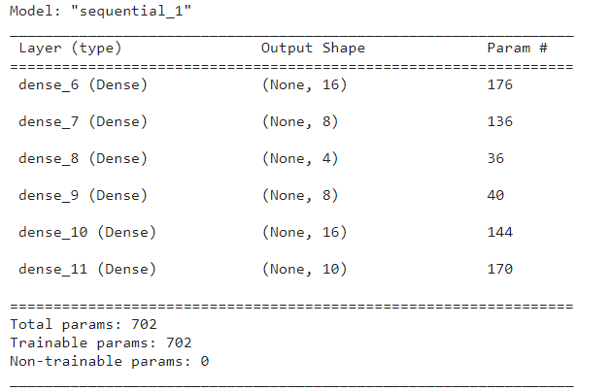

下周工作：

1. 编写模型训练和模型验证部分的代码
2. 训练并验证模型，得到自编码器应用在NIDS数据集上的具体效果